**第六次上机实验**

问题：

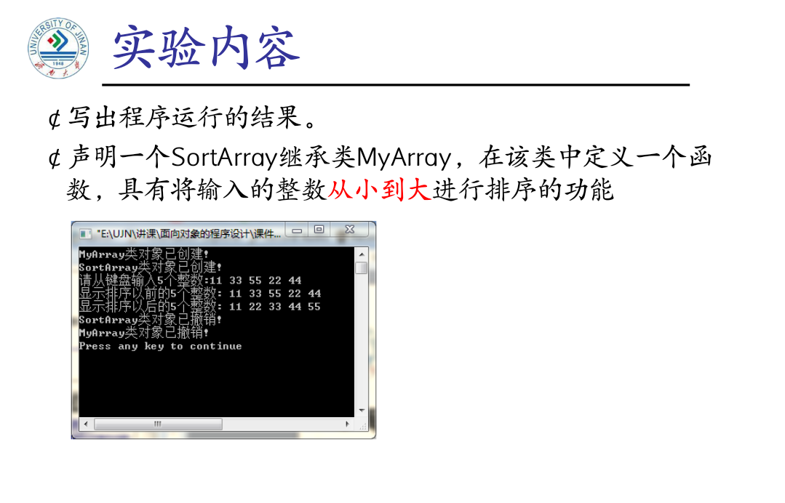

程序：

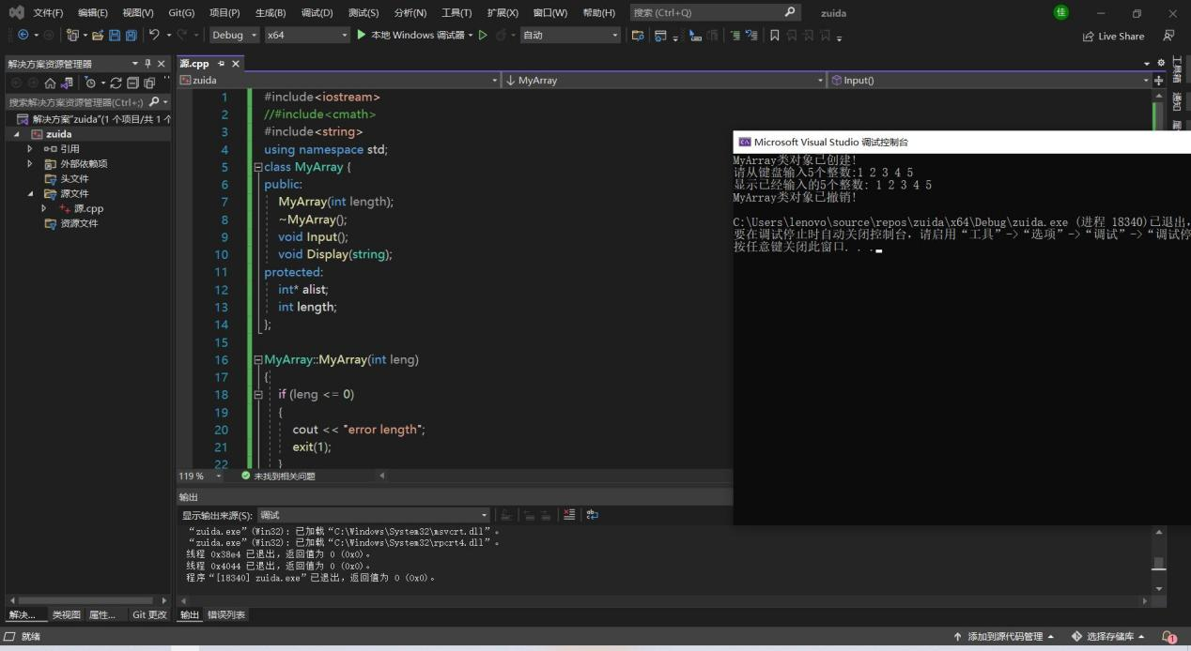

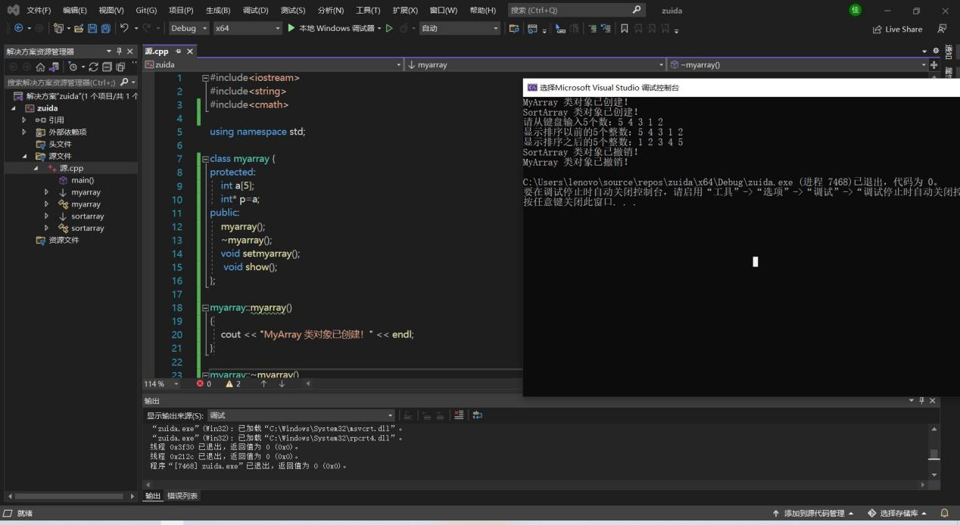

感想：

通过这次实验，我学会了派生类的构造函数与析构函数的执行顺序：先构造函数再析构函数，由于即使编译构造函数后未定义析构函数，系统也会自动定义一个析构函数，因此平时我们基本无法很深入地了解析构函数，使我更加深刻地了解并体会到合理设置基类与派生类之间的关系的重要性。该实验不仅考察了对于C++类与派生类的运用，而且还考察了关于如何利用冒泡法进行排序。

在这个实验中我主要有以下问题：

1. 构造函数和析构函数的调用顺序不是很清楚。
2. 函数没有设置返回值。
3. 对构造函数和析构函数的使用不够熟练。

我认为，这些问题都是因为我对新学到的知识没有彻底掌握的原因。而且上机做实验和在教室学习知识有一点差别，在学习的时候总觉得自己已经会了，但经过上机才发现自己的不足之处。因此我认为上机是可以更好的帮助我学习c++的知识，更好的认清自己的不足，从而进步。